USE CASE #1 | Report issue
Goal In Context | Segnalare una nuova issue.
Preconditions | - L’utente deve essersi autenticato (effettuato il login).
Success End Condition | La issue creata viene salvata con il testo e le opzioni specificate e messa nello stato TODO.
Failed End Condition | Il sistema mostra una schermata di errore.
Primary Actor | User
Trigger | L’utente seleziona “Segnala Issue” dal menu principale.
Main Scenario | Step n. | User | System
 | 1 | Clicca su “Segnala issue” in [M0].
 | 2 |  | Mostra [M1].
 | 3 | Inserisce il titolo.
 | 4 | Inserisce la descrizione.
 | 5 | Clicca sul menu a tendina “Tipo” in [M1] per specificare il tipo della issue che sta segnalando.
 | 6 |  | Mostra [M3].
 | 7 | Seleziona l’opzione desiderata.
 | 8 | Clicca il tasto “Conferma” in [M1].
 | 9 |  | Mostra un messaggio di successo [M2].
Extension A: Aggiungi allegato | 8A | Clicca sul tasto “Allega” per aggiungere un’immagine alla issue che sta segnalando.
 | 9A |  | Mostra [M4].
 | 10A | Seleziona l'immagine da allegare.
 | 11A |  | Mostra [M5].
 | 12A |  | Ritorna allo step 8.
Extension B: Aggiungi tag | 8B | Clicca sul tasto “Aggiungi Tag” per aggiungere un’etichetta alla issue che sta segnalando.
 | 9B |  | Mostra [M6].
 | 10B | Seleziona una tra le opzioni disponibili [M6] o scrive una nuova tag [M7].
 | 11B |  | Ritorna allo step 8.
Extension C: Specifica Priorità | 8C | Clicca sullo switch “Priorità”.
 | 9C |  | Mostra [M8].
 | 10C |  | Ritorna allo step 8.

Riferimenti UI
M0 | 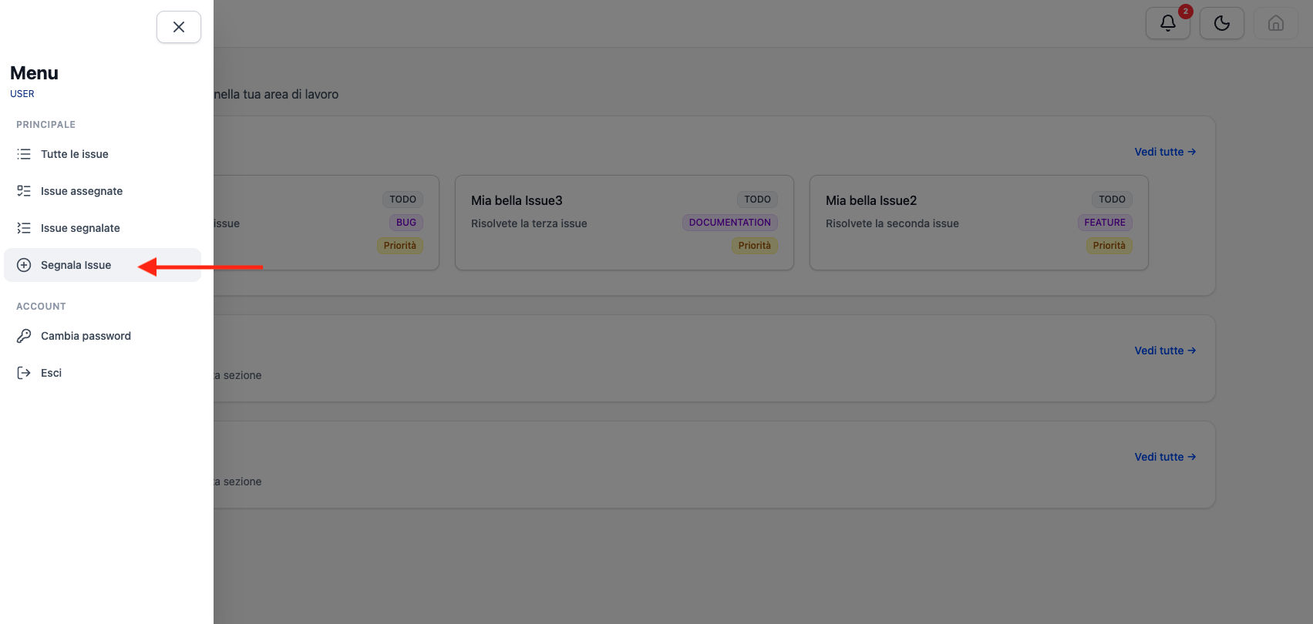
M1 | 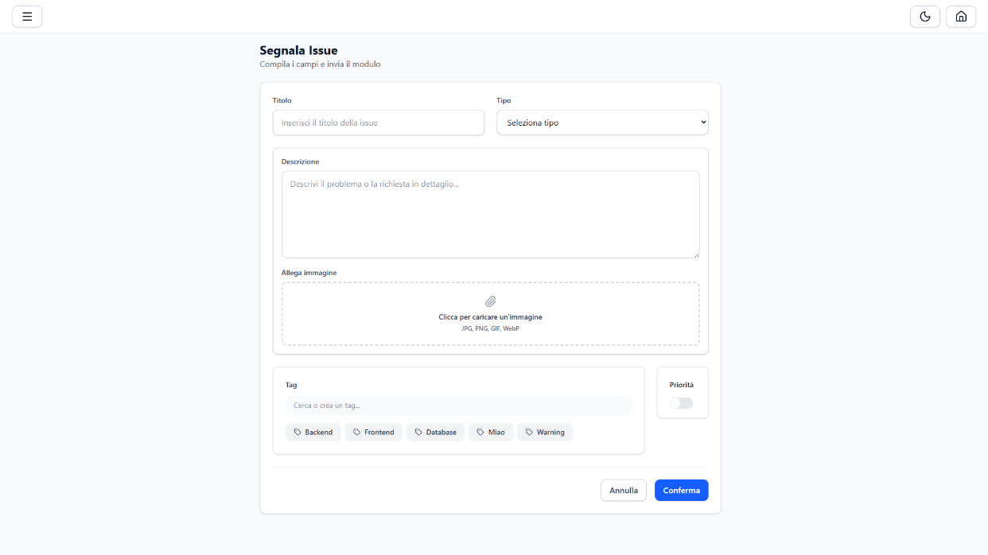
M2 | 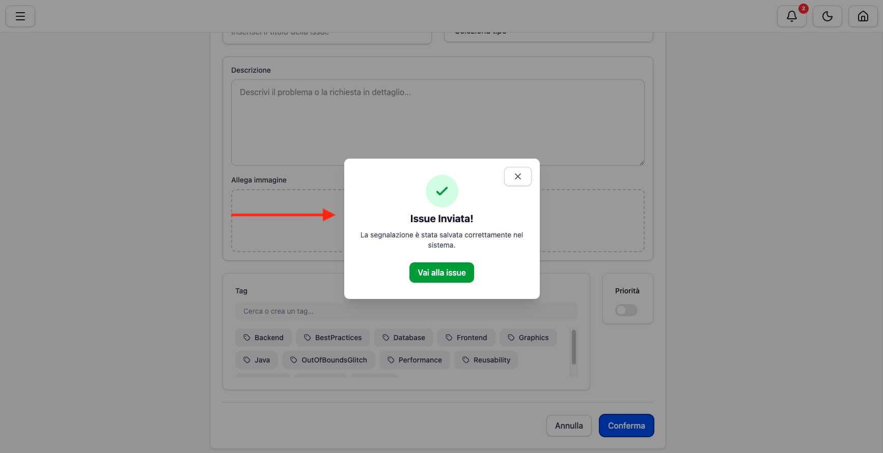
M3 | 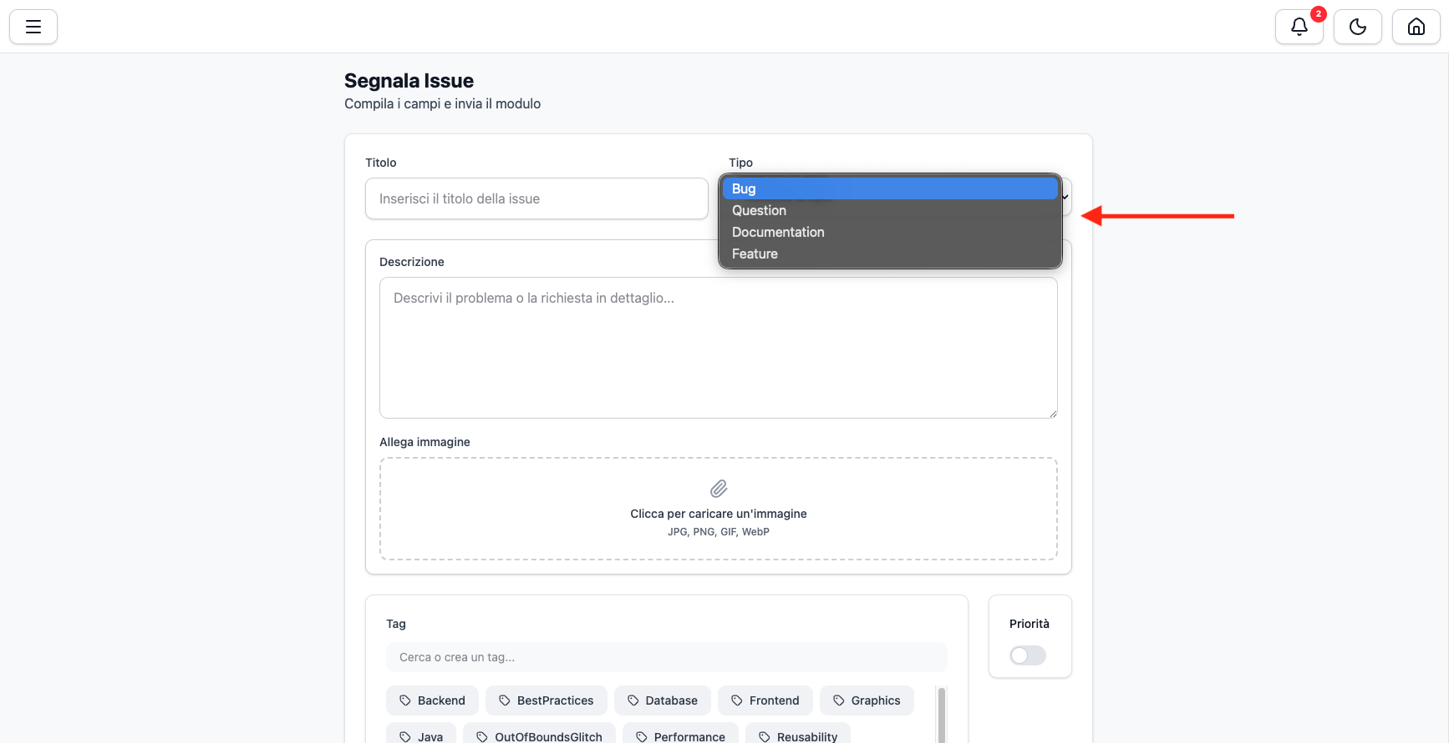
M4 | 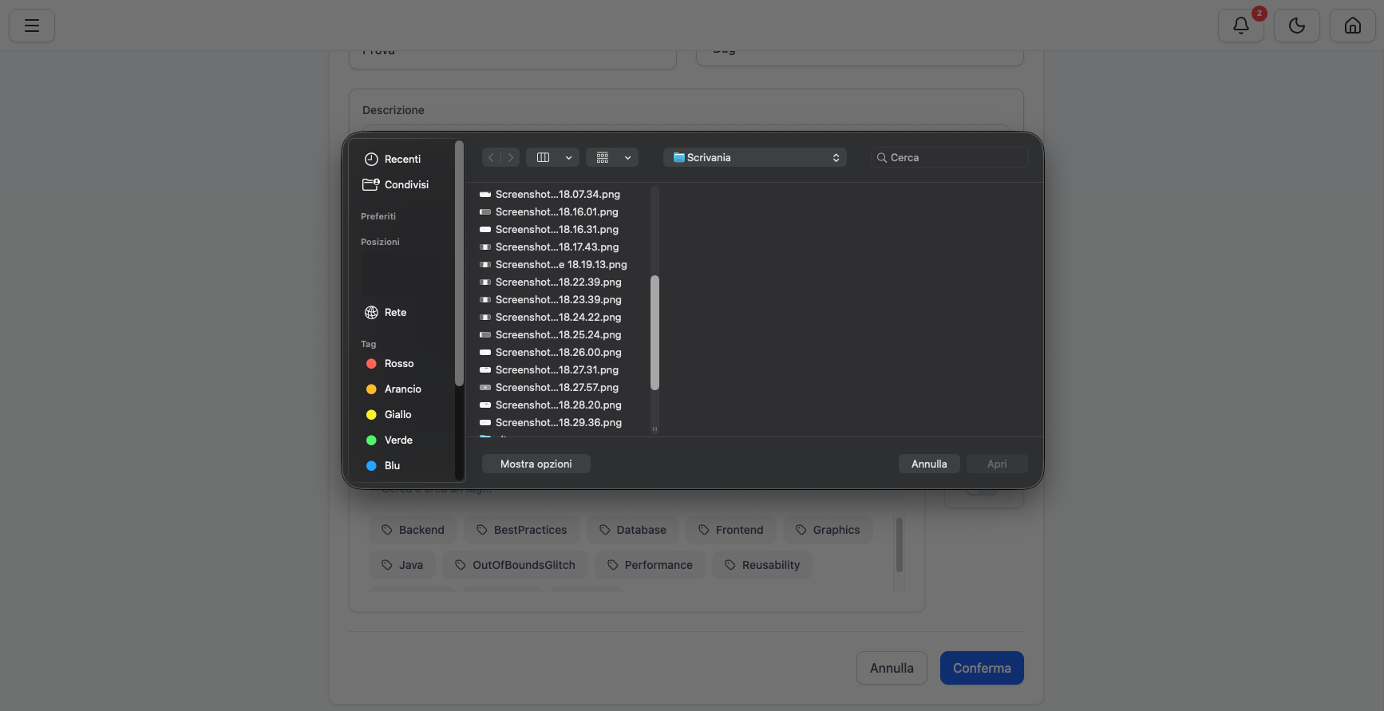
M5 | 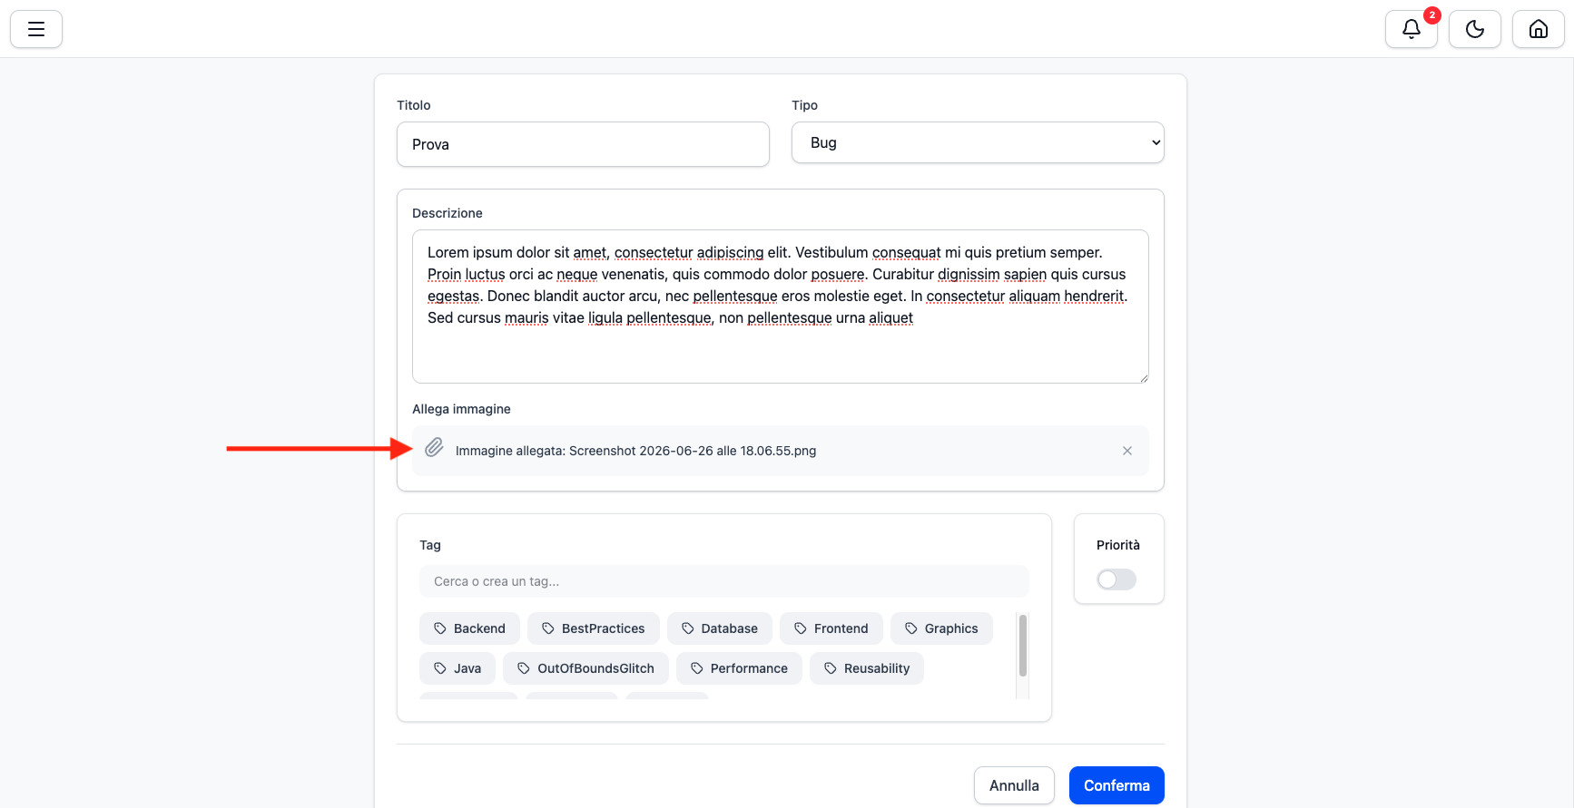
M6 | 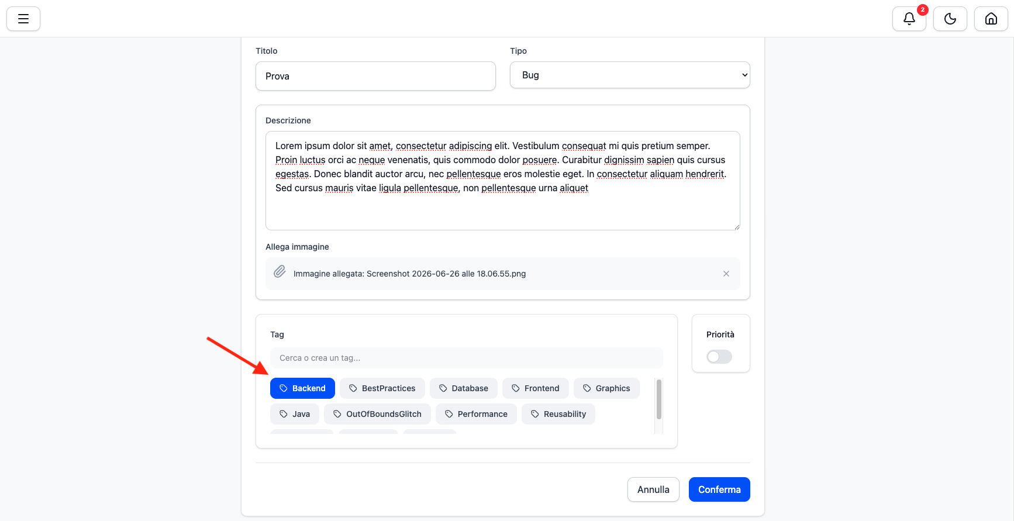
M7 | 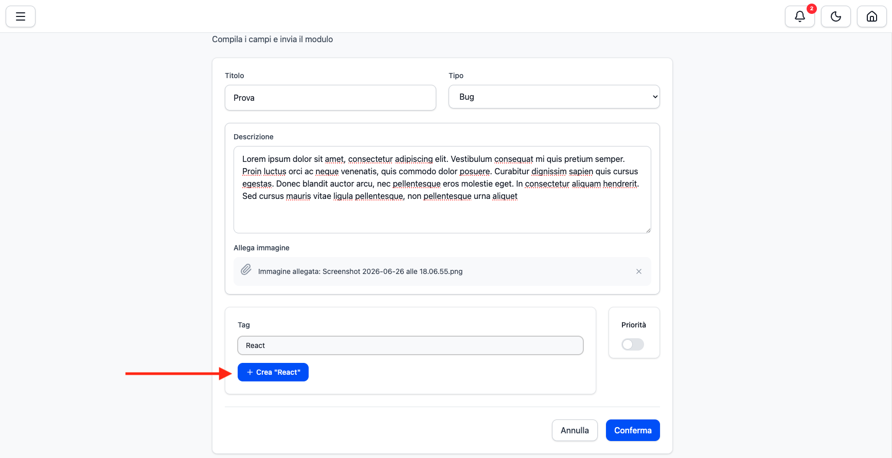
M8 | 